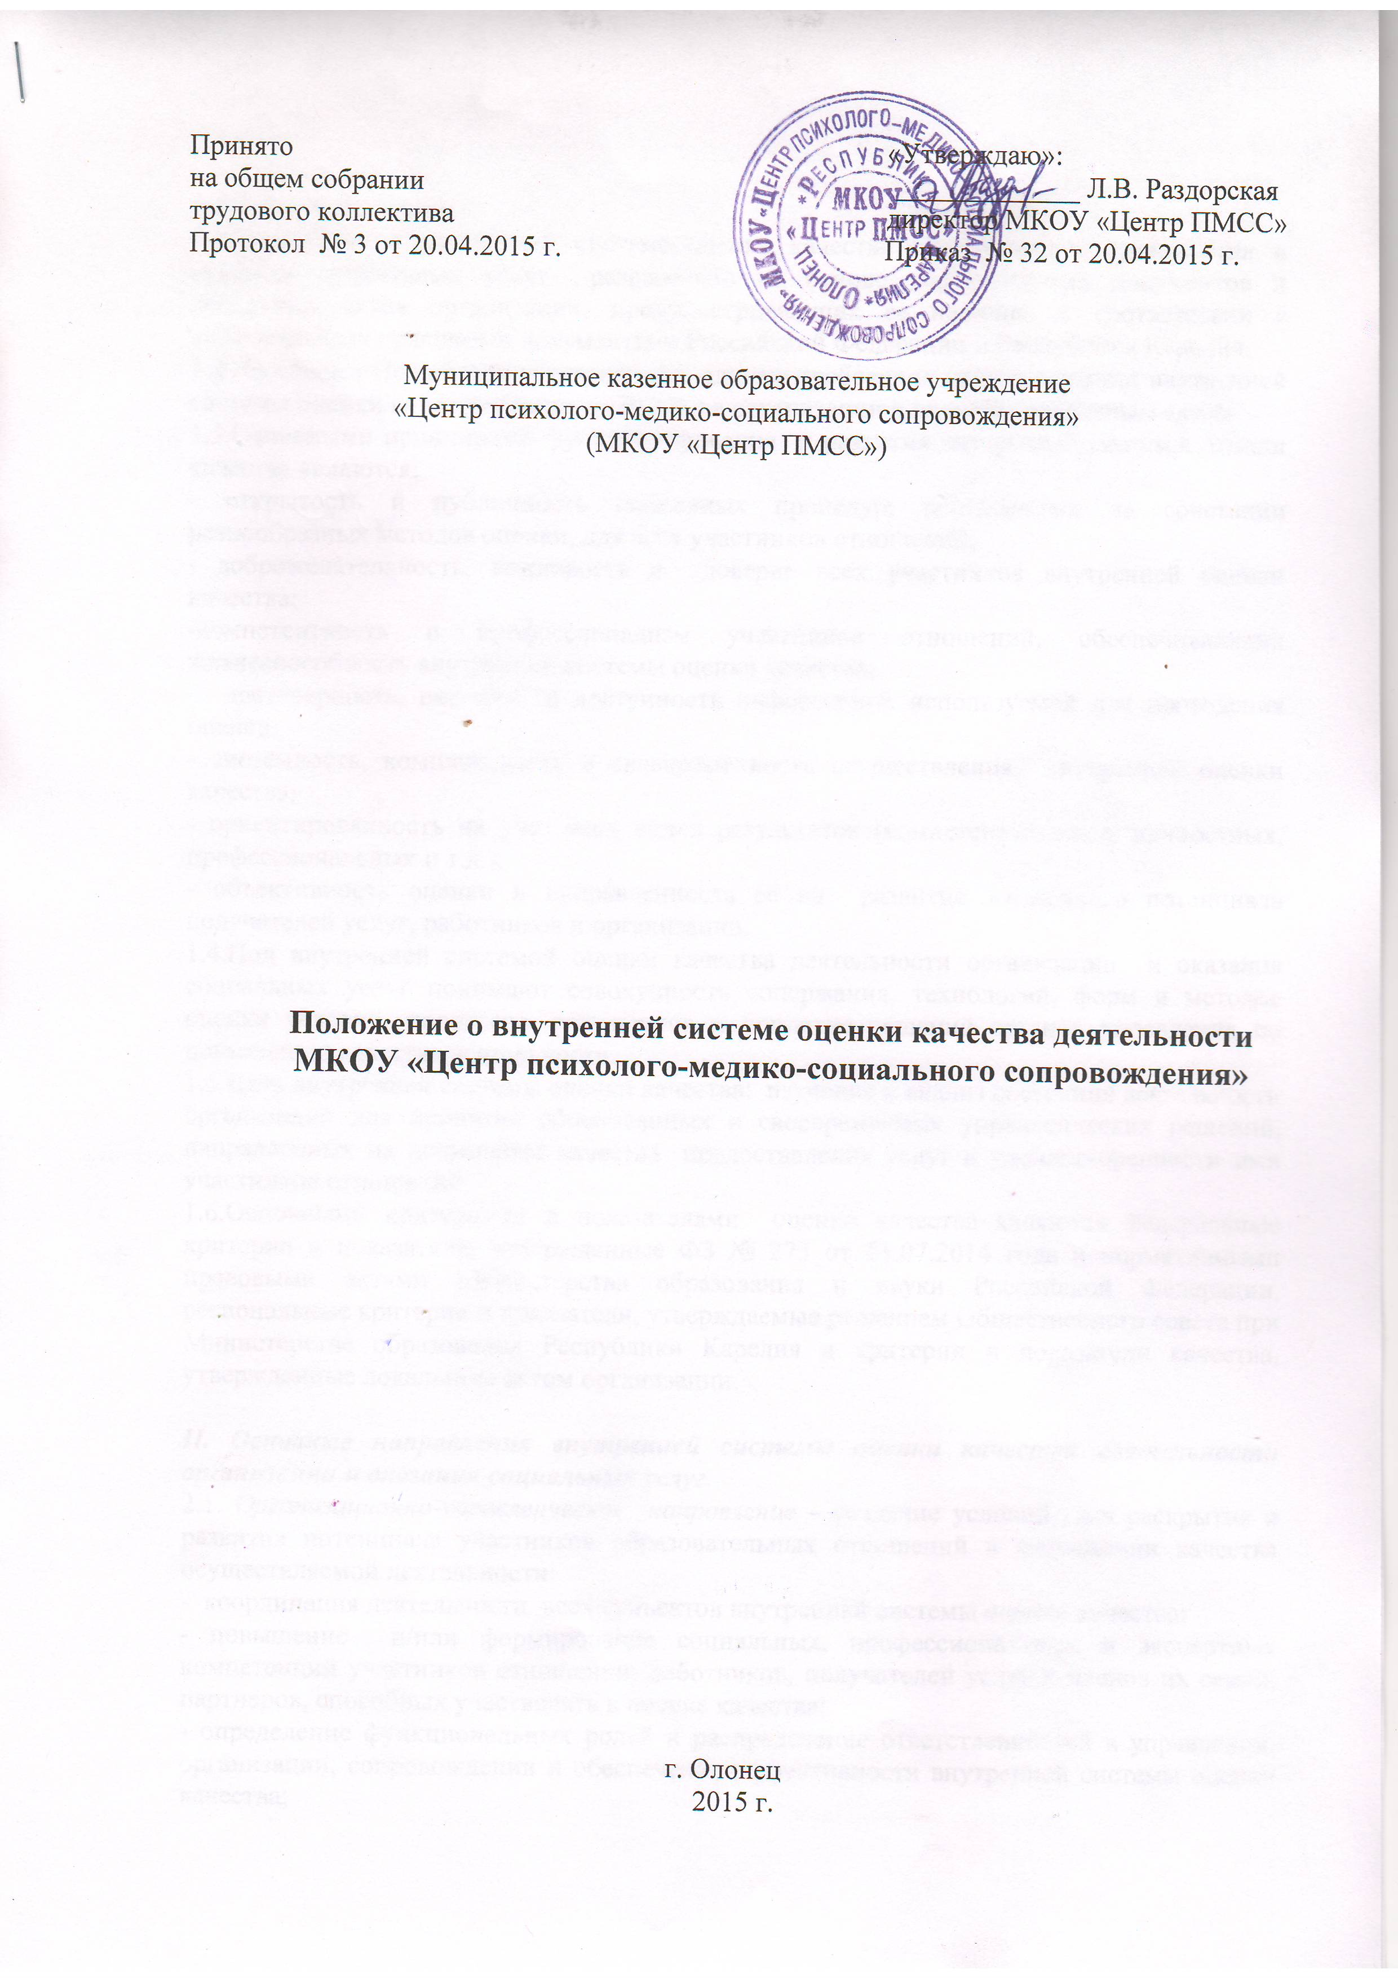

I. Общие положения.
1.1.Положение о внутренней системе оценки качества деятельности организации и оказания социальных услуг разработано на основе учредительных документов и локальных актов организации, предусматривающих ее наличие, в соответствии с нормативными правовыми документами Российской Федерации и Республики Карелия.
1.2.Настоящее Положение устанавливает единые требования при проведении внутренней системы оценки качества (далее — ВСОК) в организации и является локальным актом.
1.3.Основными принципами функционирования и развития внутренней системы оценки качества являются:
- открытость и публичность оценочных процедур, построенных на сочетании разнообразных методов оценки, для всех участников отношений;
- доброжелательность, вежливость и доверие всех участников внутренней оценки качества;
-компетентность и профессионализм участников отношений, обеспечивающих жизнеспособность внутренней системы оценки качества;
- достоверность, полнота и доступность информации, используемой для проведения оценки;
- системность, комплексность и своевременность осуществления внутренней оценки качества;
- ориентированность на учет всех видов результатов (компетентностных, личностных, профессиональных и т.д.);
- объективность оценки и направленность её на развитие жизненного потенциала получателей услуг, работников и организации.
1.4.Под внутренней системой оценки качества деятельности организации и оказания социальных услуг понимают совокупность содержания, технологий, форм и методов оценки условий, процессов, результатов и принятие решений органов управления по повышению качества деятельности.
1.5.Цель внутренней системы оценки качества: изучение и анализ состояния деятельности организации для принятия обоснованных и своевременных управленческих решений, направленных на повышение качества предоставления услуг и удовлетворенности ими участников отношений.
1.6.Основными критериями и показателями оценки качества являются федеральные критерии и показатели, утвержденные ФЗ № 273 от 21.07.2014 года и нормативными правовыми актами Министерства образования и науки Российской Федерации, региональные критерии и показатели, утверждаемые решением Общественного совета при Министерстве образования Республики Карелия и критерии и показатели качества, утвержденные локальным актом организации.

II. Основные направления внутренней системы оценки качества деятельности организации и оказания социальных услуг.
2.1. Организационно-управленческое направление – создание условий для раскрытия и развития потенциала участников образовательных отношений в достижении качества осуществляемой деятельности:
- координация деятельности всех субъектов внутренней системы оценки качества;
- повышение и/или формирование социальных, профессиональных и экспертных компетенций участников отношений: работников, получателей услуг и членов их семей, партнеров, способных участвовать в оценке качества;
- определение функциональных ролей и распределение ответственностей в управлении, организации, сопровождении и обеспечении эффективности внутренней системы оценки качества;
- разработка единой информационно-технологической платформы внутренней системы оценки качества в организации;
- стандартизация форматов собираемой информации и разработка технологий ее использования;
- внесение корректив в нормативную правовую и информационную методическую основу деятельности организации с целью отражения в ней критериев, принципов, содержания обеспечения качества деятельности и оказания услуг;
- корректировка программы развития организации и планов согласованных действий по результатам внутренней и внешней оценки качества;
- информирование всех участников образовательных отношений о функционировании и развитии внутренней системы оценки качества, результатах оценивания и перспективах развития организации и услуг;
- другое.
2.2. Нормативное правовое направление - создание и утверждение локальных актов по сопровождению внутренней системы оценки качества:
- Положение о внутренней системе оценки качества;
- Положение о проведении самообследования организации;
- Приказы о проведении процедур самообследования, определении ответственных за их обеспечение и утверждении отчета о самообследовании.
2.4. Аналитическое направление - анализ полученных результатов, сопоставление их с нормативными показателями, обобщение итогов оценки, формулирование выводов и выявление точек роста потенциала организации, работников и получателей услуг и подготовка отчетов:
- о результатах мониторинга выявления удовлетворенности качеством условий, процессов и результатов деятельности организации и оказания социальных услуг участниками отношений: получателями услуг, работниками и партнерами;
- финансовый отчет;
- о выполнении муниципальных заданий;
- о самообследовании качества деятельности организации (с приложениями);
- другое.

III. Технологии, методы и формы осуществления внутренней оценки качества деятельности организации и оказания социальных услуг.
3.1. Технологии осуществления:
- технологии управления внутренней системой оценки качества, обеспечивающие координацию всех субъектов оценки, методологическое единство подходов, методов, инструментария, доступность для получателей услуг и членов (законных представителей) их семей, работников и партнеров возможности участия в процедурах оценки качества;
- технологии сотрудничества, направленные на выстраивание отношений доверия, уважения и взаимной ответственности между участниками отношений и способствующие достижению запланированных целей, задач и результатов наилучшим образом;
- технологии осознанности, в процессе которых человек научается видеть образ явления целиком, умело распознавать предназначение и миссию себя и организации, в которой он (она) осуществляет профессиональную деятельность или получает услугу, и быть ответственным за качество жизни в социуме.
3.2. Методы осуществления:
- изучение нормативных правовых документов и общедоступной информации, представленных организацией, в том числе размещенных в интернет – источниках;
- выборочное статистическое наблюдение;
- системный и статистический анализы;
- анкетирование;
- мониторинговые исследования;
- информационно-коммуникационная поддержка, в том числе с использованием дистанционных технологий;
- методы самоанализа, самооценки и самоконтроля;
- научно-методическое и экспертное консультирование.
3.3. Формы осуществления:
- самообследование качества деятельности организации, оказания социальных услуг и достижений участников отношений;
- опросы, уровня удовлетворенности качеством;
- профессиональные и общественные экспертные оценки, в том числе независимая оценка качества;
- внутренний и внешний контроль результативности, эффективности и качества внутренней системы оценки качества деятельности организации и оказания социальных услуг.

IV. Основные компетенции, необходимые для осуществления внутренней оценки качества деятельности организации и оказания социальных услуг.
Участниками осуществления внутренней оценки качества деятельности организации и оказания социальных услуг являются органы управления, работники, получатели услуг, учредители и партнеры организации.
Компетенции органов управления:
1.Создание, утверждение и своевременная корректировка локальных актов, способствующих повышению качества деятельности организации и оказания услуг в соответствии с критериями качества.
2.Принятие решений, направленных на развитие системы оценки качества деятельности организации и оказания услуг.
3. Координация деятельности организации по включению всех участников образовательных отношений во внутреннюю систему оценки качества.
Компетенции работников:
1.Осуществление профессиональной деятельности на принципах доброжелательности, вежливости, компетентности как основных критериев качества оказания услуг.
2. Проведение самооценки качества универсальных, управленческих навыков и навыков предоставления услуг и их постоянное самосовершенствование.
3. Участие в оценке качества деятельности организации и оказания услуг.
Компетенции получателей услуг:
1. Проявление готовности развивать жизненный потенциал в рамках участия в деятельности организации и/или получения качественной услуги.
2. Умение ответственно оценивать уровень удовлетворенности качеством оказания услуг и ее различных аспектов.
3. Участие в оценке качества деятельности организации и оказания услуг.
Компетенции учредителей и партнеров организации:
1. Проявление готовности участвовать в развитии потенциала качества деятельности организации и оказания социальных услуг.
2. Умение ответственно оценивать уровень востребованности организации на различных уровнях осуществления деятельности.
3. Участие в оценке качества деятельности организации и оказания услуг.

V. Алгоритм основных организационно-управленческих действий, обеспечивающие эффективность внутренней системы оценки качества деятельности организации и оказания социальных услуг.
1. Изучение и использование нормативных правовых документов Российской Федерации и Республики Карелия, регламентирующих или регулирующих проведение внутренней и/или независимой оценки качества
2. Создание системы методического и информационно-коммуникационного сопровождения внутренней системы оценки качества организации.
3. Повышение квалификации руководителей, работников организаций, членов органов управления по осуществлению внутренней оценки качества и участию в независимой оценке качества.
4. Корректировка и принятие локальных актов организации о внутренней системе оценки качества, самообследовании, внутреннем контроле, участии в независимой оценке качества и др.
5. Проведение процедур оценки качества деятельности организации с использованием технологий, форм и методов оценивания в соответствии с принятой программой (планом) внутренней оценки качества.
6. Подготовка отчета о самообследовании с представлением его в информационно-телекоммуникационной системе Интернет.
7. Корректировка, создание и утверждение планов действий организации по результатам внутренней оценки качества.
8. Создание условий для осуществления независимой оценки качества деятельности организации и оказания социальных услуг, в том числе с участием получателей услуг и партнерских организаций.

